Milly Witkop
Milly Witkop (3 maart 1877 - 23 november 1955) was een in Oekraïne geboren joodse anarcho-syndicaliste, feministe, schrijfster en activist. Witkop werkte mee aan verschillende anarchistische en antimilitaristische kranten en was medeoprichtster van de Freie Arbeiter-Union Deutschlands (FAUD), de voorloper van de hedendaagse Freie Arbeiter*innen Union (FAU). Ze was tevens de partner van de bekende anarcho-syndicalist Rudolf Rocker.
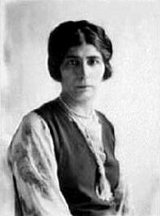 Milly Witkop

Biografie
Milly Witkop wordt in 1877 in een joods dropje in het Russische Rijk geboren. Ze leerde voor kleermaakster en emigreerde in 1894 naar Londen, waar ze zich bij de anarchistische arbeidersbeweging aansloot. Ze was samen met haar partnet Rudolf Rocker met wie ze, geheel tegen de toen heersende conventies in, niet trouwde. Ze stelde daarover “Liefde is altijd vrij. Als liefde ophoud vrij te zijn, is het prostitutie.”[2] Samen met Rocker is Witkop binnen verschillende groepen en kranten actief en ondersteunde arbeiders in arbeidsconflicten en protesteerde tegen het antisemitisme in Rusland.[1]
In Londen werkte Witkop en Rocker samen aan de redactie van de Arbeyter Fraynd (vert. Arbeidersvriend), een Jiddische krant. In maart 1900 richtte ze daarnaast de krant Germinal op, een theoretische krant met anarchistische analyses over literatuur en filosofie.[3]
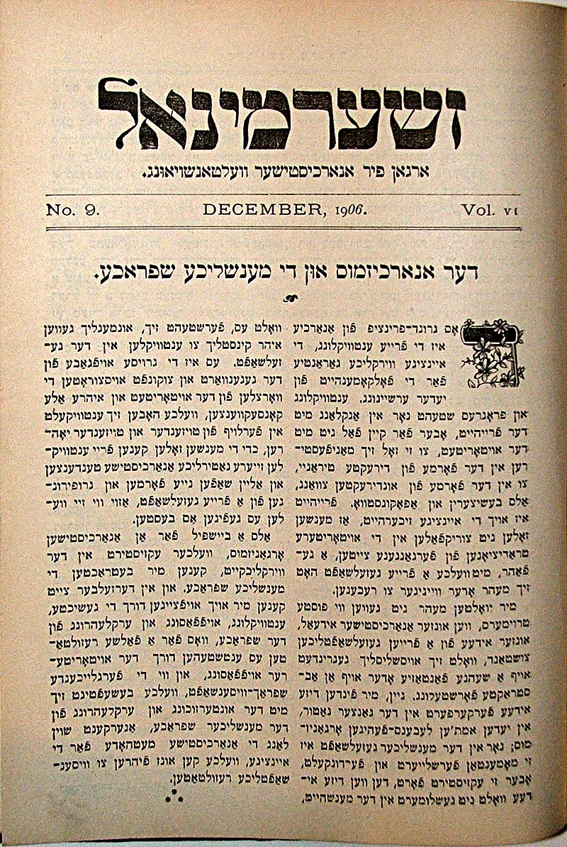 Voorpagina Germinal (1906)
Toen de Eerste Wereldoorlog uitbrak bleven Witkop en Rocker antimilitaristen en wezen beide in de oorlog betrokken partijen af. Het stel opende een soepkeuken en hielp zo de armen en slachtoffers van de oorlog te ondersteunen. Na een controversieel stuk over de oorlog werd Rudolf Rocker gearresteerd als een 'vijandige vreemdeling'. Witkop zette haar antimilitaristische activiteiten voort, tot zij een jaar later ook gearresteerd werd. Ze kreeg hiervoor meer als twee jaar door in de gevangenis.
Rocker kwam in maart 1918 vrij en werd naar Nederland overgebracht na een gevangenenruil georganiseerd door het Rode Kruis. Na haar gevangenschap kwam Witkop ook naar Nederland waar zij met haar partner en haar zoon Fermin Rocker (een bekende schilder) verenigd werd. Na het einde van de oorlog verhuisden zij daarna naar Berlijn.[4]

Proletarisch feminisme
In Berlijn hielpen Witkop en Rocker mee met het opzetten van de Freie Arbeiter-Union Deutschlands (FAUD), waaruit de hedendaagse FAU tevens voortkomt. De FAUD was de voortzetting van de in de jaren daarvoor van de SPD onafhankelijk geworden Freie Vereinigung deutscher Gewerkschaften (FVdG).[5] De FAUD had in 1920/1921 enige tijd rond de 150.000 leden. Binnen de FAUD startte Milly Witkop de Syndikalistische Frauenbund (vert. Syndicalistische Vrouwenbond), die zich tot doel stelde vrouwelijke arbeiders en huisvrouwen te organiseren.
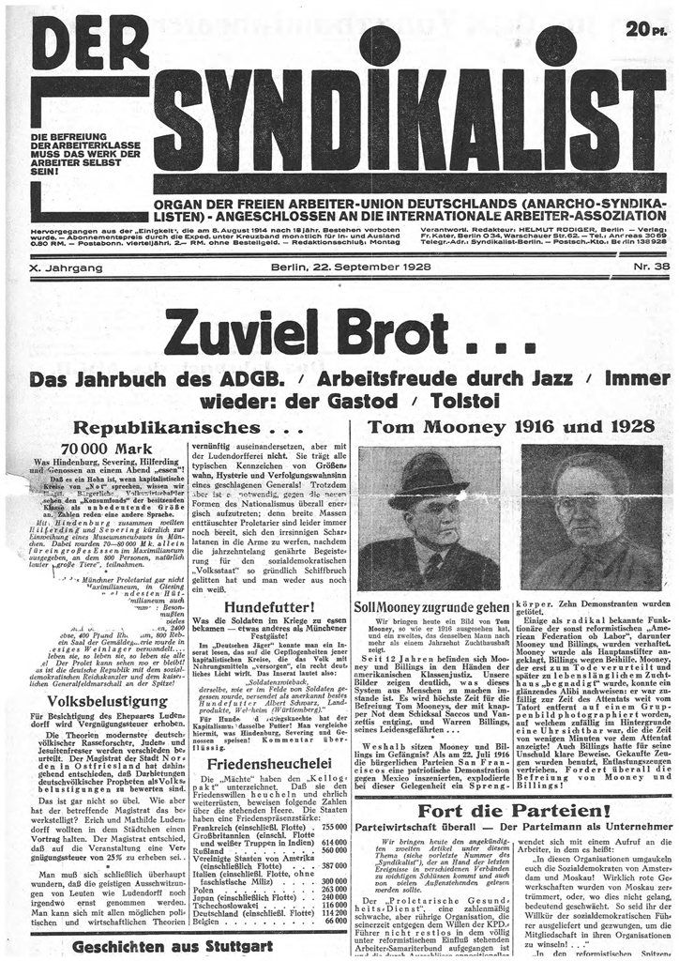 Voorpagina Der Syndikalist (1928), krant van de FAUD 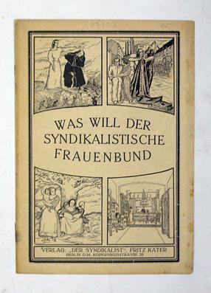 Oude uitgave van “Was will der Syndikalistische Frauenbund?” (1923)
De Syndikalistische Frauenbund bekritiseerde de dubbele uitbuiting van de vrouw door zowel loonarbeid en het huishouden - door de baas en de eigen man. Ze eiste een vergaande gelijke behandeling en een soort van arbeidstijdverkorting voor huisvrouwen door betrokkenheid in het huishouden door de man, door technologische vooruitgang en de collectivisatie van taken. Daarnaast onderzocht ze mogelijkheden voor huisvrouwen om, door middel van product-boycot deel te kunnen nemen aan arbeidsstrijden.
Daarnaast streed Witkop ook mee in de seksuele hervormingsbeweging. Anders als de Kommunistische Partei Deutschlands (KPD) en Sozialdemokratische Partei Deutschlands (SPD) ging het haar daarbij niet om dat vrouwen in de partijen en het staatsapparaat mee moesten kunnen doen, maar wilde ze dat vrouwen overal gelijk behandeld werden en deel zouden worden van een antiautoritaire beweging.

Vlucht uit Duitsland
Na de machtsovername van de NSDAP vluchten Milly Witkop en haar familie naar de Verenigde Staten. Van daaruit ondersteunen zij en haar man de Spaanse Revolutie van 1936-1939, en hielpen zij hulpbehoevende anarchisten in Duitsland na het einde van de Tweede Wereldoorlog. Dit deed zij o.a. in samenwerking met Mohegan Commune via waar honderden pakketten verstuurd werden.[6]
Milly Witkop stierf op 23 november 1955. Ze had al langere tijd ademhalingsproblemen.

Herwaardering
In november 2017 heeft de FAU-afdeling uit Jena een vakbondslokaal geopend en naar Milly Witkop vernoemd. Hiermee willen zij Witkop en haar ideeën weer bekender maken. Met dit doel heeft de FAU-Jena omtrent haar eenjarige bestaan van het lokaal in november 2018 een brochure uitgegeven over Milly Witkop. Naast een biografie, staan daar ook talrijke leestips in en bevat de brochure ook de stichtingstekst Was will der Syndikalistsche Frauenbund?[7], die in 1921 door Milly Witkop werd geschreven.
In 2016 verscheen de Nederlandstalige biografie van Milly Witkop onder de titel Open de poorten van de vrijheid bij Kelder Uitgeverij.

Bibliografie
- Milly Witkop-Rocker: Was will der Syndikalistische Frauenbund? Berlin: Der Syndikalist, Fritz Kater, o. J. [1922]; dass., 2. Auflage. Berlin: Der Syndikalist, Fritz Kater, 1923. [Reprint: Hamburg 1988].
- Milly Witkop-Rocker, Hertha Barwich, Aimée Köster u. a.: Der Syndikalistische Frauenbund, Unrast Verlag, Münster 2007. ISBN 978-3-89771-915-6
- Siegbert Wolf, Open de Poorten van de Vrijheid. Milly Witkop (1877-1955), anarchiste en feministe, Vert. Johny Lenaerts; Oorspr. titel: Die Tore der Freiheit öffnen. Milly Witkop-Rocker (1877-1955), Anarchistin und Feministin, Unrast-Verlag 2006

Teksten
- Wat wil de Syndicalistische Vrouwenbond?, 1921
- De noodzaak van vrouwenbonden, 1922

Over Milly Witkop
- Mijn jodendom, mijn anarchisme en Milly Witkop’s Tzedakah

Bronnen
- [1] Konstantin Behrends, Milly Witkop - Anarchistin, Gewerkschafterin und Frauenrechtlerin, Direkte Aktion (FEM-FAU), maart 2019
- [2] Heather Debel, When Social Reformers Fall in Love: Milly Witcop and Rudolf Rocker, https://sangerpapers.wordpress.com/2015/09/30/when-social-reformers-fall-in-love-milly-witcop-and-rudolf-rocker
- [3] Ibid.
- [4] Ibid.
- [5] Wikipedia, Freie Vereinigung deutscher Gewerkschaften, https://de.wikipedia.org/wiki/Freie_Vereinigung_deutscher_Gewerkschaften
- [6] Wikipedia, Milly Witkop, https://en.wikipedia.org/wiki/Milly_Witkop#cite_note-Wolf-1
- [7] Was wil der Syndikalistsche Frauenbond?, https://www.fau.org/materialien/historisches/art_021112-174843.

